1. Созданная процедура

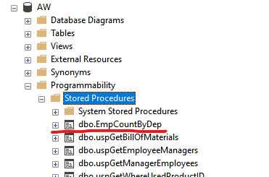

1. Результат выполнения

exec dbo.EmpCountByDep '[2001],[2002],[2003],[2004],[2005],[2006],[2007]';

